ФЕРМЕРЫ БЕЛОРУССИИ И ЯРОСЛАВЛЯ ПОЗНАКОМИЛИСЬ С ОПЫТОМ КОЛЛЕГ ИЗ ТВЕРИ
10.07.2017
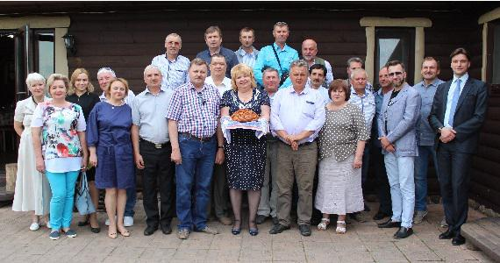
В прошлый четверг в рамках ответного визита с целью обмена опытом в Тверь приехала делегация Белорусских фермеров, членов Ассоциации фермеров Белоруссии и делегация Ярославских фермеров. Делегации во главе с депутатом Государственной Думы РФ VII созыва, Председателем «Союза фермеров Тверской области» Светланой Максимовой сразу отправились в хозяйство, которое занимается коневодством и специализируется на подготовке лошадей к международным конкурсам и детском конном спорте. Гостям показали коней-производителей, ознакомили с местами для тренировок, рассказали о тонкостях работы с лошадьми, о стандартах для лошадей.
Ближе к вечеру в неформальной обстановке с караваем Светлана Викторовна поприветствовала фермеров из Белоруссии, Ярославля и Твери в крестьянском подворье “Мокрая Пожня”, созданного на базе крестьянского (фермерского) хозяйства Каляскиных.
Для фермеров это была хорошая возможность обсудить общие вопросы в области сельского хозяйства, обменяться опытом, возможно в будущем что-то из знаний позаимствовать, а также продегустировать привезенные с собою продукцию. Сыр, колбасы, рулеты, запеченное мясо с собственных сельскохозяйственных угодий разлетелись за считанные минуты. Кулинарные рецепты блюд гости с удовольствием заимствовали.
Также в рамках ответного визита посетили зверохозяйство в деревне Мермерины (Калининский район) ООО "Новые Меха". Осмотрели предприятие, заместитель руководителя Юрий Бозов ознакомил делегацию с работой кормокухни, лично показал как содержатся пушные звери. У зверохозяйства даже выведена собственная порода зверьков – Тверской хорь, изделия из которого уже можно примерить и приобрести. Из экскурсии нашим гостям стало понятно, что Мермерины - это крупнейшее зверохозяйство в Тверской области, не первый год сохраняющее за собой статус одного из ведущих предприятий России по разведению пушного зверя – норки и хоря, это градообразующее предприятие, благодаря которому все жители населенного пункта привлечены к работе на предприятии. С началом работы хозяйства в деревне развернулось большое жилищное строительство: появились новые дома, улицы, торговый центр, школа и детский сад. Сегодня ООО «Новые меха» помимо звероводства занимается обслуживанием системы ЖКХ деревни Мермерины.
Завершилась поездка по обмену опытом посещением крестьянского (фермерского) хозяйства “Завидовское ” в деревне Бушмино Конаковского района, которое занимается животноводством, козоводством, птицеводством. В хозяйстве организованы переработка мяса и молока, производятся домашняя колбаса, кисломолочная продукция, 16 видов сыра, а также домашние пельмени ручной лепки. Сейчас предприятие развивается в сфере агротуризма и принимало непосредственное участие в проекте “Тверской аграрный образовательный кластер”, который создан по инициативе депутата Государственной Думы РФ VII созыва Светланы Максимовой совместно с Тверской государственной сельскохозяйственной академией и нацелен на повышение качества и престижа аграрного образования в регионе.
В свою очередь делегация из Белоруссии тоже поделилась опытом развития агротуризма в собственной стране. Также успешностью ведения элитного семеноводства: выращивания картофеля, многолетних и однолетних трав, зернобобовых, крестоцветных, масличного льна. Тверских сельхозтоваропроизводителей заинтересовало масштабное выращивание и реализация хрена и чеснока Белорусскими фермерами.
В условиях развития экономики наших стран особенно важным является подобный обмен опытом в области сельского хозяйства. В дальнейшем он влечет за собой повышение качества производимых продуктов и в целом уровня жизни наших регионов.

